**EXMO. SR. PRESIDENTE DA CÂMARA MUNICIPAL DE SUMARÉ**

Indico ao Exmo. Sr Prefeito Municipal, e a ele ao departamento competente no sentido de providenciar **a continuação da limpeza na área pública na Av. Amalia Demo Franceschini no Bairro São Domingos,** em torno do córrego.

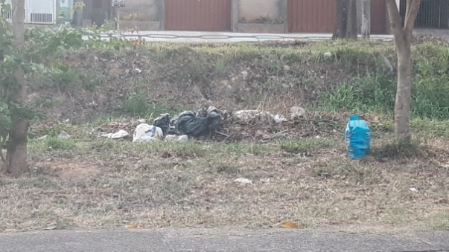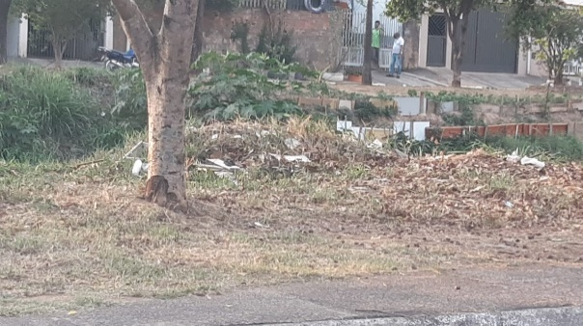

A indicação se faz necessária devido aos vários pedidos dos moradores pelo lixo que vem acumulando, em visita em loco foram contatados os serviços supramencionados.

**Sala de Sessões, 29 de março de 2022**

